Un camino hacia adelante  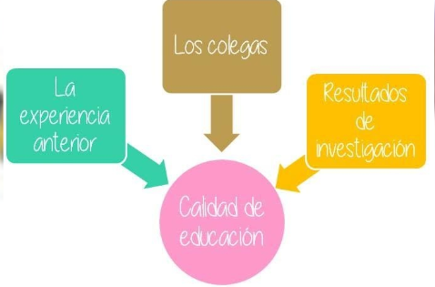  Influye el factor físico, sensorial y la salud.  Las Adaptaciones Curriculares  Adaptaciones de acceso: es la disposición de medios específicos que posibiliten la accesibilidad al currículum.  ·Adaptaciones curriculares propiamente dichas:  -Significativas: modifican los contenidos básicos de las diferentes áreas curriculares y afectan a los objetivos generales y a los respectivos criterios de evaluación de dichas áreas y, por tanto, al grado de consecución de las capacidades de la etapa correspondiente.  No significativas: No alteran el grado de consecución de las capacidades. Se realizarán cambios en la formulación de los objetivos, contenidos o criterios de evaluación sin por ello afectar a la consecución de las capacidades finales u objetivos generales. |  | Contáctanos para brindarte una mejor ayuda y puedas potenciar el aprendizaje en tus alumnos  Escuela Normal de Educación Preescolar  Boulevard Nazario S. Ortiz s/n  Unidad Campo Redondo  Teléfono 844-135-07-52, 53,54
 |  |  |  | Problemáticas dentro de las aulas

Prinpios de diseño universal. |  | Educacion inclusiva.  1. Desarrollar plenamente el potencial humano y el sentido de la dignidad y la autoestima, reforzar el respeto por los derechos humanos, las libertades fundamentales y la diversidad humana.  2. Desarrollar al máximo la personalidad, los talentos y la creatividad de las personas con discapacidad, así como sus aptitudes mentales y físicas.  3. Hacer posible que las personas con discapacidad participen de manera efectiva en una sociedad libre. |  | UNESCO (1994). “Las necesidades especiales en el aula”
Esto nos ayuda para adeuar nuestra aula en caso de algun alumno con discapacidad.
• Principio uno: uso equitativo El diseño es útil y vendible a personas con diversas capacidades.  • Principio dos: uso flexible El diseño se acomoda a un amplio rango de preferencias y habilidades individuales.  • Principio tres: uso simple e intuitivo El uso del diseño es fácil de entender, sin importar la experiencia, conocimientos, habilidades del lenguaje o nivel de concentración del usuario.  • Principio cuatro: información perceptible El diseño transmite la información necesaria de forma efectiva al usuario, sin importar las condiciones del ambiente o las capacidades sensoriales del usuario.  • Principio cinco: tolerancia al error El diseño minimiza riegos y consecuencias adversas de acciones involuntarias o accidentales.  • Principio seis: mínimo esfuerzo físico El diseño puede ser usado cómoda y eficientemente minimizando la fatiga.  • Principio siete: adecuado tamaño de aproximación y uso Proporciona un tamaño y espacio adecuado para el acercamiento, alcance, manipulación y uso, independientemente del tamaño corporal, postura o movilidad del usuario. |  |  |  | No se trata ya de brindar ayuda a determinados alumnos calificados de especiales sino de cambiar el currículo para que se ajuste a todos los alumnos.  El éxito de la enseñanza depende de una actitud optimista, del profesor  Las dificultades de aprendizaje son consecuencia de las decisiones tomadas por los profesores, las actividades que proponen, los recursos que ofrecen y la forma en que organizan el aula. Y cómo resultado, si las dificultades de aprendizaje pueden ser creadas por los profesores, también pueden ser evitadas por ellos.  Las nociones de categorías y protección que suelen caracterizar al enfoque están relacionadas con la práctica consistente en excluir a cierto número de alumnos de las aulas regulares para impartirles ayuda especial.  Punto de vista del alumno basado en 4 supuestos  - Se puede identificar a un grupo de niños especiales, las dificultades experimentadas por algunos alumnos se explican por algunas de sus características.  -Estos niños requieren una enseñanza especial en respuesta a sus problemas, la educación especial tiende a ser todo o nada, o bien se identifica a los niños calificados.  -Es mejor que los niños con problemas similares reciban la enseñanza juntos, los alumnos a los que se califica de especiales suelen ser agrupados en escuelas, unidades, clases o grupos especiales.  -Los otros niños son normales y disfrutan de las formas de escolarización existentes, habiendo dedicado recursos especificas grupos de niños especiales.

La Secretaría de Educación Pública de México, enfocado en la accesibilidad física a los planteles educativos, empezaré refiriéndome al concepto de accesibilidad.

